Приложение 8
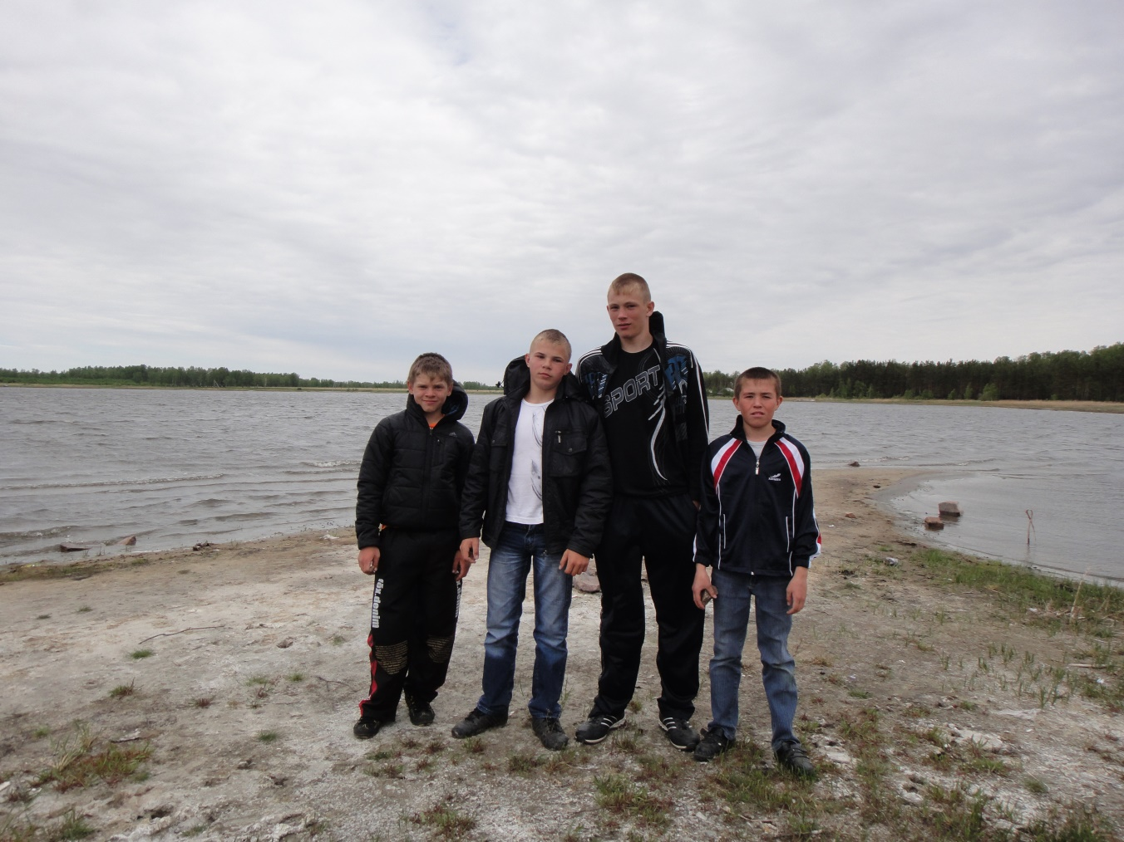
Озеро Турбанье
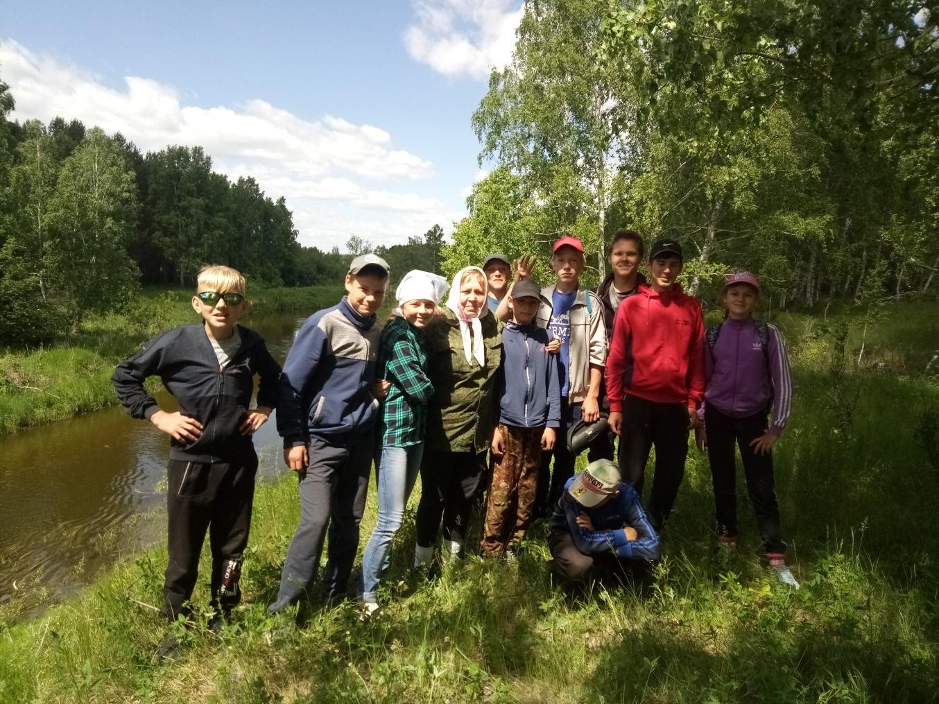
Многострадальная река Теча
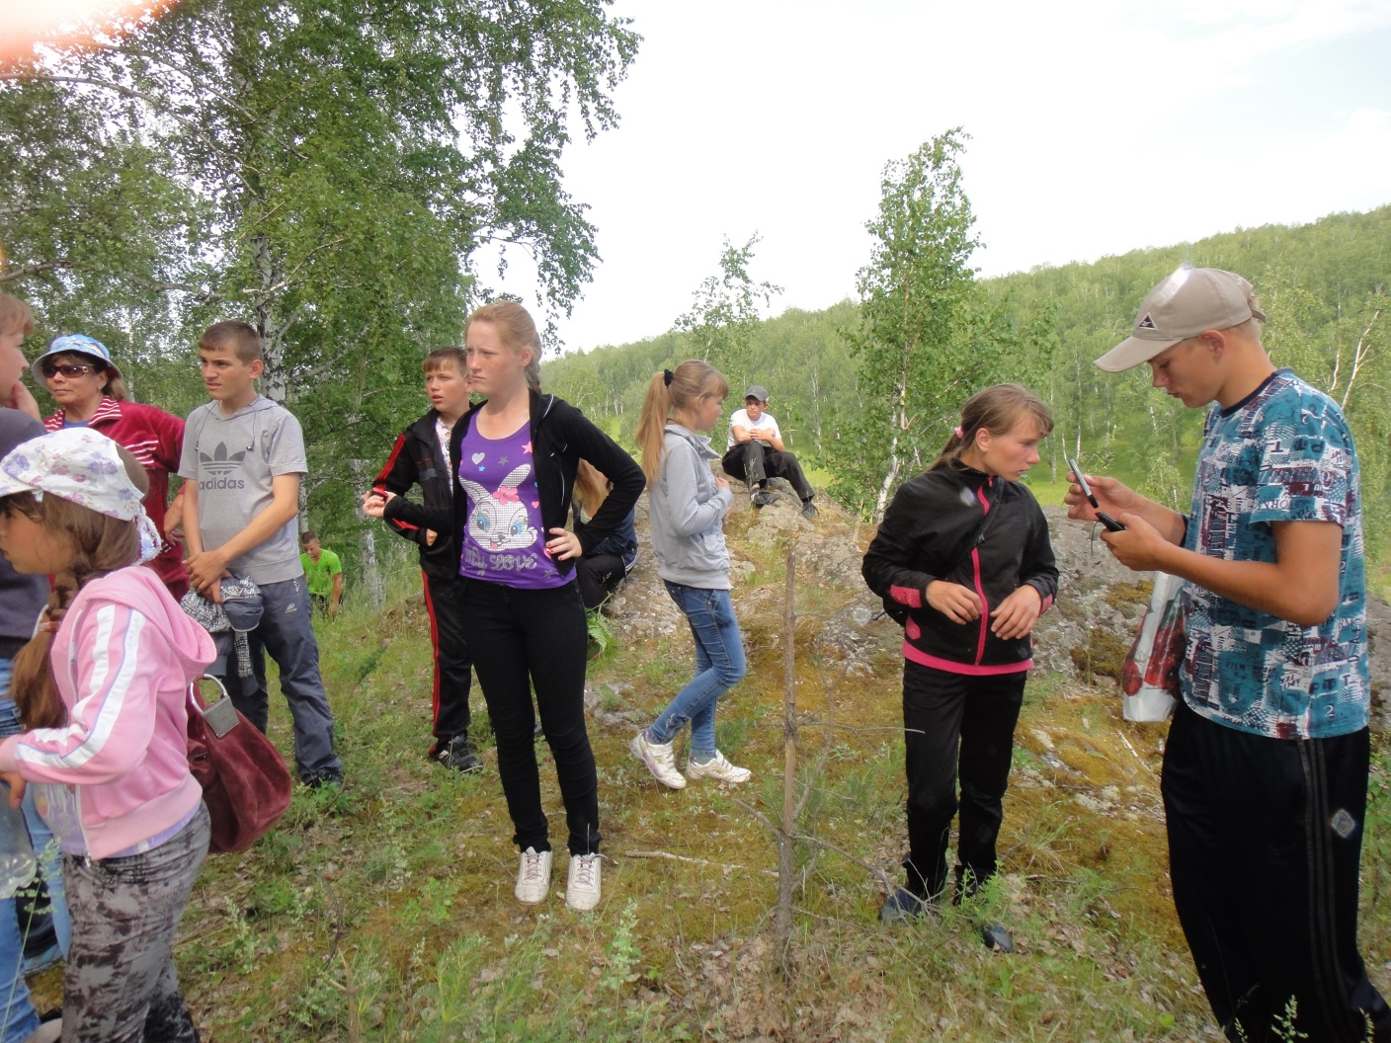
Памятник природы «Иванушкин камень»
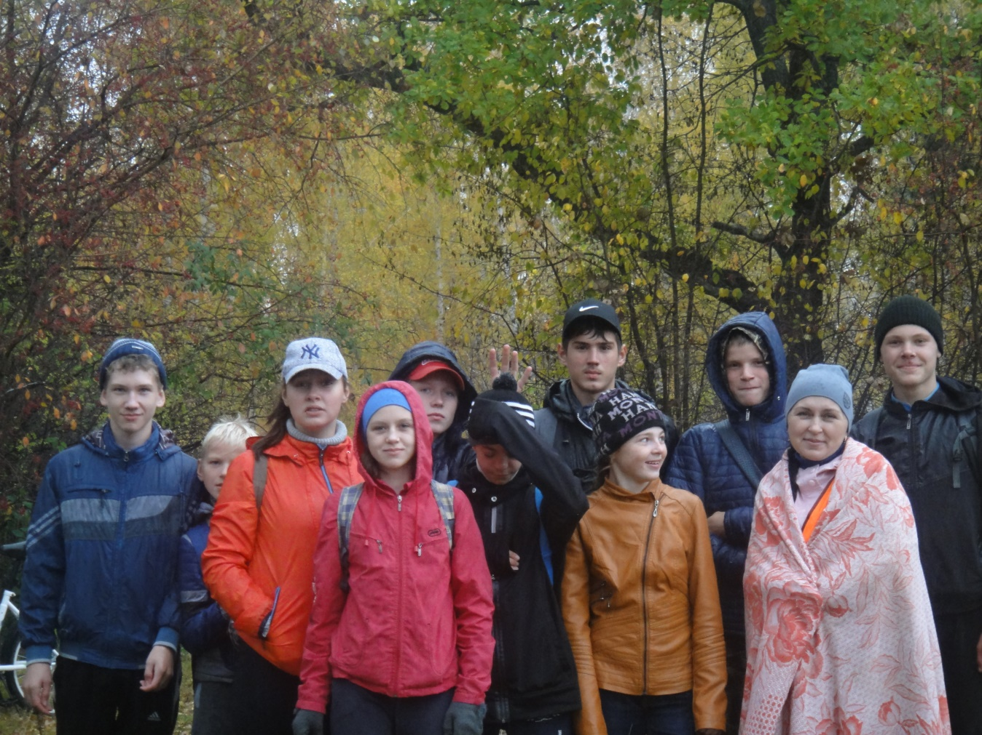
Памятник природы. Дубовая роща села Чусовское

